數位影像

Canny :

程式碼：

原理：

先利用高斯去除雜訊以及平滑化，再利用Sobel 來取得梯度跟其向量，再利用非最大抑制去除邊緣效應，然後再設雙門檻和連通成分分析來偵測和連接邊緣。

結果：

M(x,y) Non-Maximum

Threshold. Final Canny(函式)

M(x,y) Non-Maximum

Threshold. Final Canny(函式)

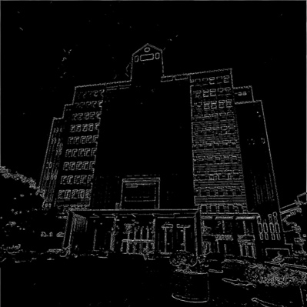

M(x,y) Non-Maximum

Threshold. Final Canny(函式)

**Hough transform**

**程式碼（函式）：**

原理：

利用把原圖的每個點畫出他的多個直線，然後再讓其映射到（角度和距離）的另一個向量上，利用Vote計算其重複次數，再把投票出來的點返回到原圖的直線上。

結果：

心得：

發現在做的過程中，雖然知道原理，但有些在實作過程中卻時常發生問題，以至於最後只能使用函式，希望我之後有時間可以回來繼續把沒做完的補完。